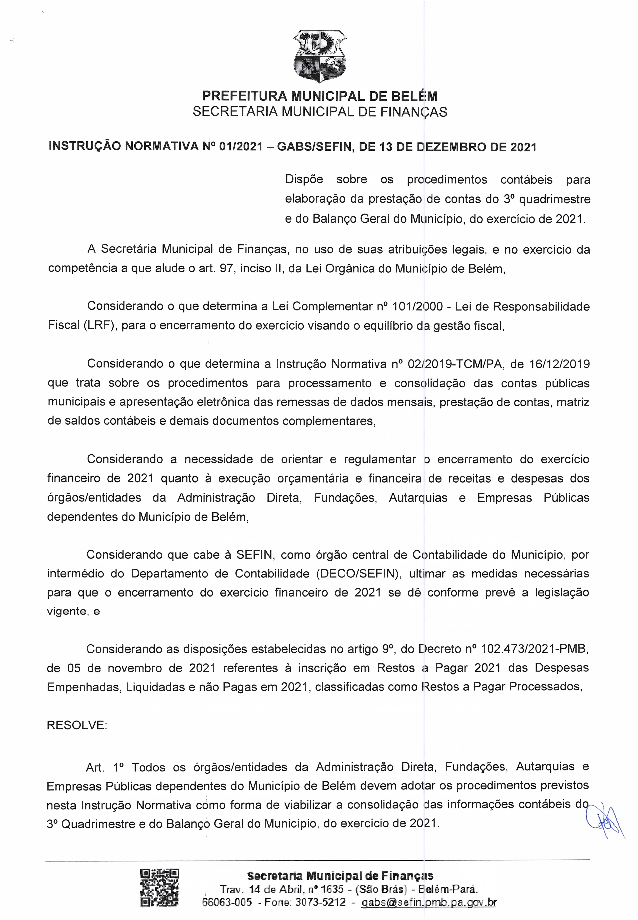

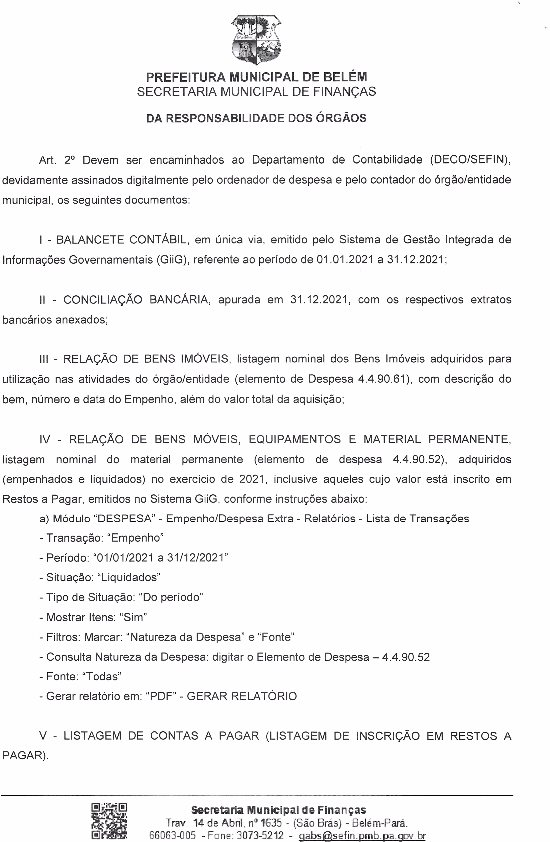

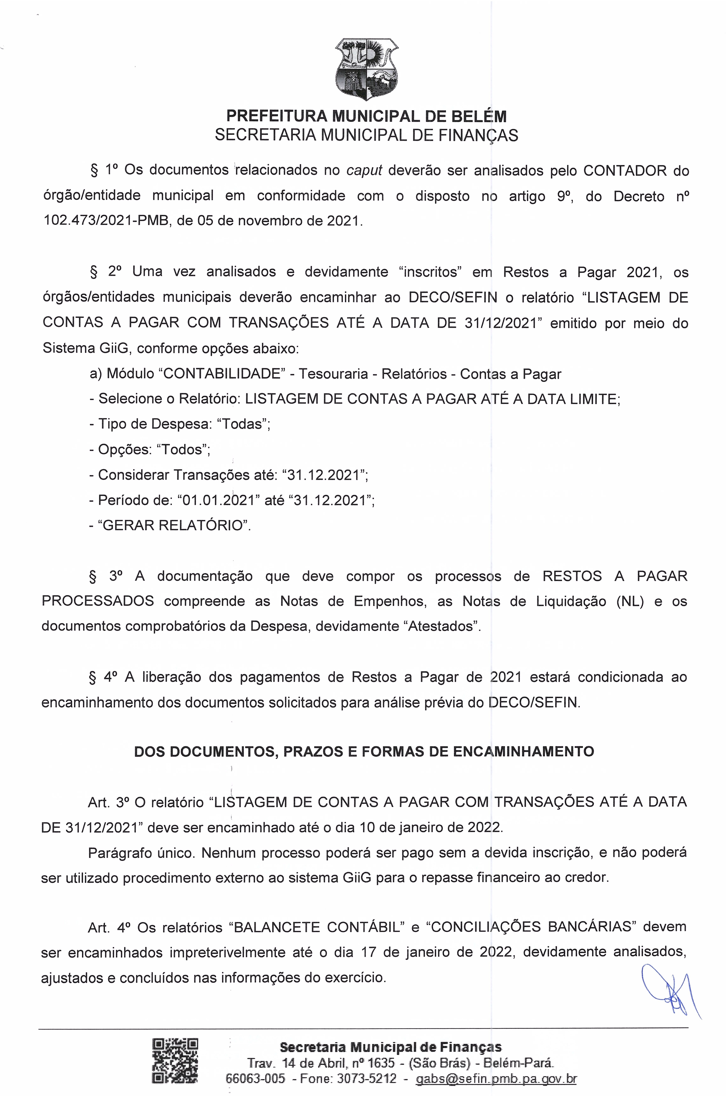

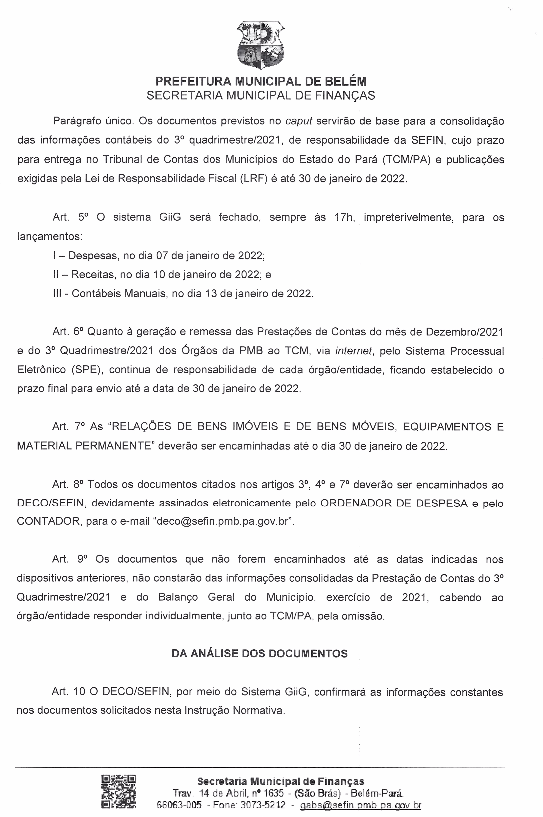

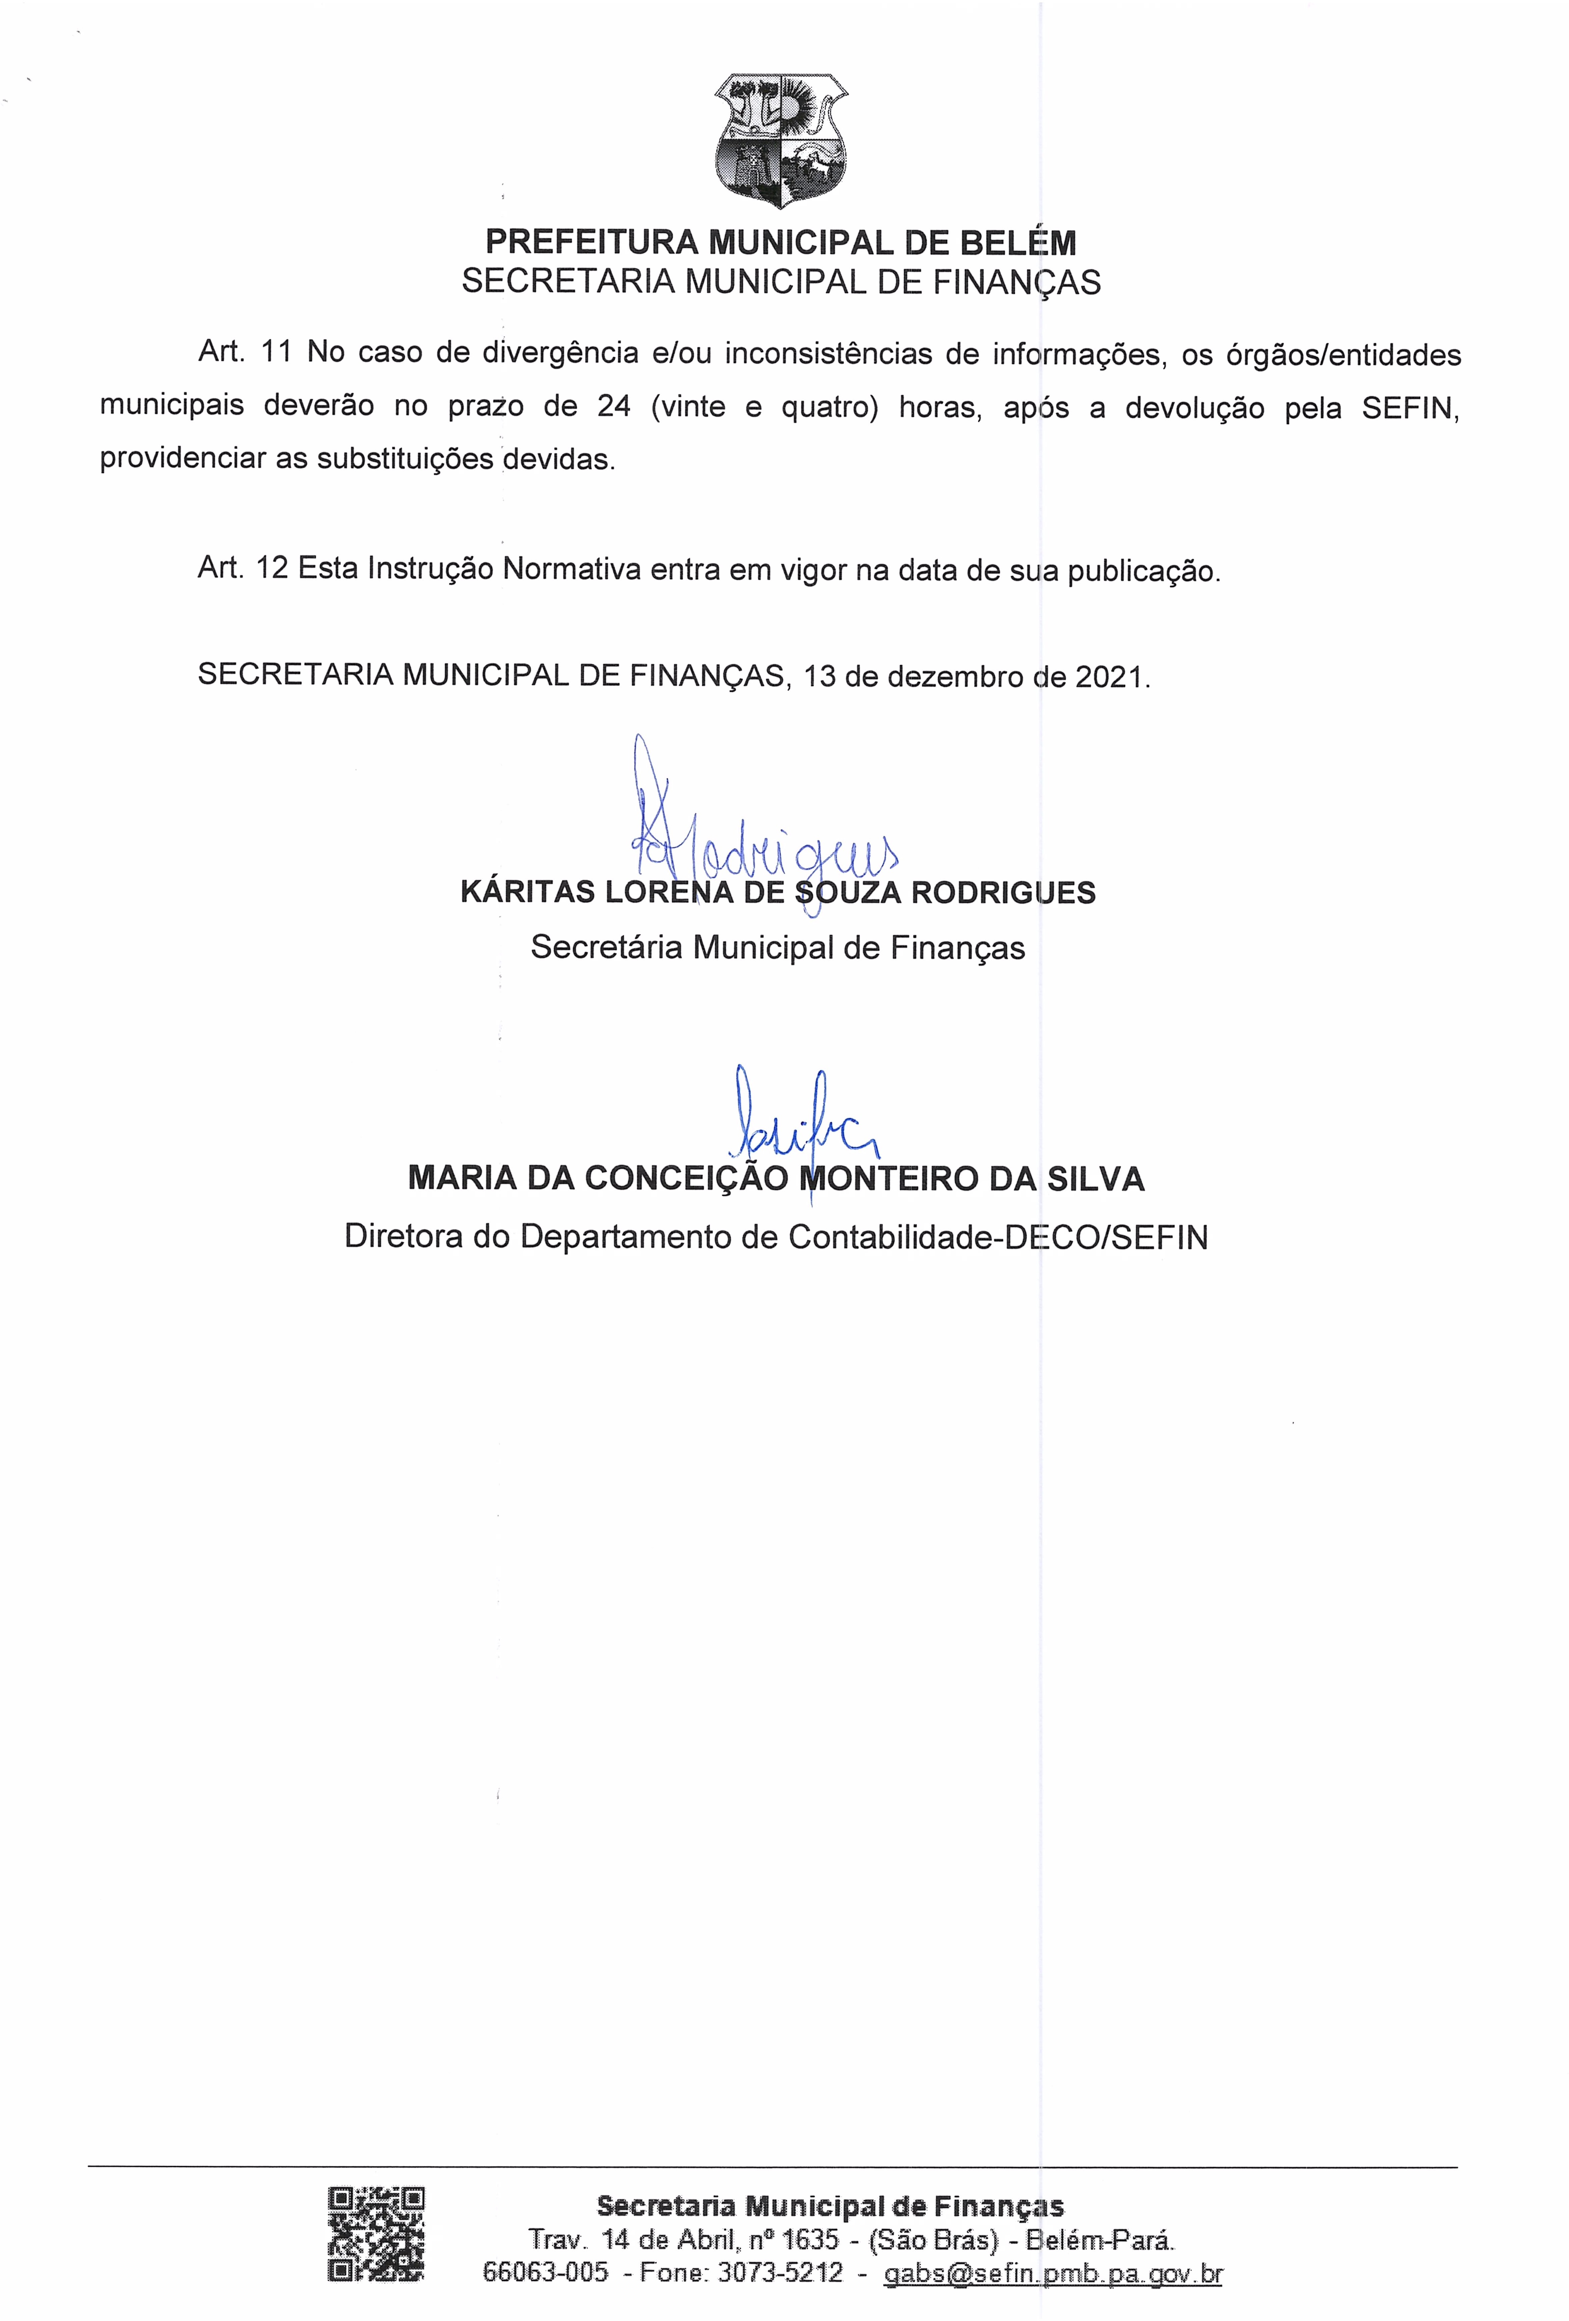



DIÁRIO OFICIAL
2
DO MUNICÍPIO DE BELÉM

TERÇA-FEIRA, 09 DE NOVEMBRO DE 2021

Diário Oficial
do Município de Belém
Criado em 09 de Agosto de 1958

Editado pela Secretaria Municipal de Administração – SEMAD
Av. Alm. Barroso, 1312 - Marco, Belém - PA, 66093-020 - Tel.: 3039-7630 www.belem.pa.gov.br/semad – email: http://diario.belem.pa.gov.br/diario-captacao Impressão: SEMAD

MATÉRIA PARA PUBLICAÇÃO: Devem ser postadas em http://diario.belem.pa.gov.br/ diario-captacao até às 18:00 horas do dia anterior da publicação.
“O presente exemplar poderá ter caderno suplementar”.
GABINETE DO PREFEITO

DECRETO Nº 102.473/2021 – PMB, DE 05 DE NOVEMBRO DE 2021

Estabelece normas relativas ao encerramento da execução orçamentária e financeira do exercício de 2021, dos órgãos e entidades da Administração Pública do município de Belém.
O Prefeito Municipal de Belém, no uso de suas atribuições legais, e Considerando o que determina a Lei Complementar nº 101/2000 (Lei de Res-
ponsabilidade Fiscal-LRF) para o encerramento do exercício, visando o equilíbrio da gestão fiscal;

Considerando a necessidade de se estabelecer normas para o encerramento da execução orçamentária e financeira dos órgãos e entidades da Administração Direta e Indireta do município de Belém, do exercício financeiro de 2021, que terá repercussões para a elaboração do Balanço Geral do Municipio e a elaboração dos Relatórios Resumidos de Execução Orçamentária-RREO e Relatórios de Gestão Fiscal-RGF;

Considerando, por fim, que cabe à Secretaria Municipal de Coordenação Ge- ral do Planejamento e Gestão-SEGEP e a Secretaria Municipal de Finanças-SE- FIN, como órgãos centrais da execução orçamentária e financeira do Município, ultimar as medidas necessárias para que o encerramento do exercício financeiro de 2021 se dê conforme prevê as legislações vigentes.

DECRETA:
Art. 1º Os Ordenadores de Despesas das Unidades Orçamentárias que in- tegram a Administração Pública Municipal, inclusive aqueles que são gestores de recursos próprios, deverão disciplinar suas gestões orçamentária e financeira de encerramento do exercício de 2021, em conformidade com as normas fixadas neste Decreto.

Art. 2º As Solicitações de Créditos Adicionais-SCA´s, de ajustes orçamen- tários, deverão ser solicitadas no sistema GIIG, até no máximo, o dia 12 de no- vembro de 2021.

§ 1º Fica excetuado do disposto neste artigo as SCA´s referentes a despesas com Pessoal e seus Encargos Sociais; com Encargos da Dívida; com PASEP; com Fundos mantidos e instituídos pela Administração Municipal, com Convênios e Operações de Crédito, cuja data limite será até o dia 30 de novembro de 2021.

§ 2º Ficam excluídos do parágrafo anterior, os recursos destinados a área de Educação e Saúde, podendo enviar SCA’s até o dia 15 de dezembro de 2021.

§ 3º Se aprovada a SCA, a SEGEP providenciará o Decreto até 02 (dois) dias úteis a contar da data de sua solicitação no sistema GIIG.

Art. 3º As Solicitações de Cotas Orçamentárias deverão ser solicitadas no sistema GIIG, até o dia 19 de novembro de 2021, e que tenham perspectiva do efetivo processo de liquidação, com exceção de despesas com Pessoal e seus En- cargos Sociais, com Encargos da Dívida, com PASEP; com recursos destinados as áreas de Educação e Saúde, com Fundos mantidos e instituídos pela Administra- ção Municipal, com Convênios e Operações de Crédito, cuja data limite será até o dia 17 de dezembro de 2021.

Parágrafo Único Ficam também excetuadas do prazo inicial do caput, as solicitações de cotas orçamentárias autorizadas pelo Núcleo Intersetorial de Go- vernança – NIG, para atender demandas emergenciais e urgentes do Município.

Art. 4º A geração da Nota de Empenho-NE poderá ser efetuada até o dia 30 de novembro de 2021. Caso não seja gerado o empenho até a data estipulada neste artigo, a cota será retirada do sistema GIIG, bem como todos os saldos de cota existentes, mesmo autorizadas pelo NIG.

Parágrafo Único Fica excetuado do disposto neste artigo, as NE´s referentes a despesas com Pessoal e seus Encargos Sociais; com Encargos da Divida; com PASEP; com recursos destinados as áreas de Saúde e Educação; com Fundos mantidos e instituídos pela Administração Municipal, com Convênios e Opera- ções de Crédito, cuja data limite será até o dia 20 de dezembro de 2021.

Art. 5º A geração e emissão da Nota de Liquidação-NL poderá ser efetuada até o dia 21 de dezembro de 2021.

Ano LXIII - Nº 14.357
Parágrafo Único Fica excetuado do disposto neste artigo as NL´s referentes a despesas com Pessoal e seus Encargos Sociais; com Encargos da Divida; com PASEP; com recursos destinados as áreas de Educação e Saúde, com Fundos mantidos e instituídos pela Adminis- tração Municipal, com Receitas Próprias dos órgãos da Administração Indireta, com Con- vênios e com Operações de Crédito, cuja data limite será até o dia 29 de dezembro de 2021.

Art. 6º O pagamento das despesas, mediante emissão de Ordem de Crédito-OC, pela SEFIN e demais órgãos gestores de recursos financeiros, assim como o seu envio ao Banco correspondente, deve ser realizado até o dia 30 de dezembro de 2021.

Paragráfo único: Quando o pagamento for pela Caixa Econômica Federal – CEF, as Ordens de Créditos-OC´s devem ser enviadas, impreterivelmente, até o dia 28 de dezembro de 2021

Art. 7º Os saldos financeiros das contas bancárias dos órgãos, provenientes de paga- mento de NL´s através de OC´s emitidas pela SEFIN, devem ser recolhidos às correspon- dentes contas arrecadadoras, sob a gerência da SEFIN, até o dia 27 de dezembro de 2021.

§ 1º Quando se tratar de recursos do Tesouro Municipal, os valores devem ser recolhi- dos para a Conta Única, nº 700.000-6, no Banco do Brasil S/A, Ag. 1674-8.

§ 2º Quando se tratar de recursos de Convênios e Operações de Crédito, geridos pela SEFIN, os valores devem ser recolhidos para as correspondentes Contas Arrecadadoras.

§ 3º Os Avisos de Créditos dos recursos de que trata este artigo devem ser encaminha- dos à SEFIN no 1º dia útil imediatamente após o crédito, contendo informações da data do crédito (devolução do recurso), exercício de origem do pagamento e os correspondentes números das OC´s, NL´s e NE´s.

§ 4º Confirmados os créditos e sendo a despesa do exercício de 2021, a SEFIN procede- rá obrigatoriamente, as anulações das OC´s, até o dia 29 de dezembro de 2021.

§ 5º As anulações das NL´s, constantes das OC´s que tratam o § 4º deste artigo, só ocor- rerão se solicitadas pelo Órgão com o Aviso de Crédito correspondente. Se for necessária a anulação das NE´s, o órgão responsável pela despesa deverá efetuar a anulação no prazo estabelecido no artigo 10º.

Art.8º Os recursos de Convênios e Operações de Crédito recebidos, pelos órgãos e entidades da Administração Municipal, no exercício de 2021, que por força dos Termos de Celebração devem ser devolvidos aos concedentes, deverão ser realizados até o dia 28 de dezembro de 2021.

§ 1º Para os Convênios e Operações de Créditos geridos pela SEFIN, o órgão executor deverá solicitar à SEFIN sua devolução até o dia 21 de dezembro de 2021

§ 2º Para efeito da devolução prevista no § 1º deste artigo, deverá o órgão informar à SEFIN, além do valor, os dados do concedente, quais sejam: nome, CNPJ e dados bancários.

Art. 9º Serão inscritas em Restos a Pagar 2021, as Despesas Empenhadas, Liquidadas e não Pagas em 2021, portanto, classificadas como Restos a Pagar Processados.

§1º As Despesas serão consideradas Liquidadas quando da emissão da Nota de Liqui- dação-NL, no Sistema de Gestão Integrada de Informações Governamentais – GiiG, estan- do, assim, apta ao pagamento.

§2º Excetua-se do estabelecido no caput deste artigo, as despesas destinadas às áreas de Educação e Saúde; e, as decorrentes de recursos dos Fundos mantidos e instituídos pela Administração Municipal, com Convênios e Operações de Créditos, desde que haja garantia dos recursos financeiros.

Art. 10 As despesas que não se enquadram na regra estabelecida no artigo 9º, devem ter suas Notas de Empenhos-NE´s anuladas até o dia 03 de dezembro de 2021.

Parágrafo único: Fica a SEGEP autorizada a proceder com as anulações dos empenhos pendentes de liquidação, após a data estabelecida no caput.

Art. 11 Os casos excepcionais deverão ser submetidos previamente a análise do Núcleo Intersetorial de Governança – NIG.
Art 12 Este Decreto entra em vigor nesta data.
PREFEITURA MUNICIPAL DE BELÉM, em 05 de novembro de 2021.

EDMILSON BRITO RODRIGUES
Prefeito Municipal de Belém

CLÁUDIO ALBERTO CASTELO BRANCO PUTY
Secretário Municipal de Coordenação Geral do Planejamento e Gestão

KÁRITAS LORENA DE SOUZA RODRIGUES
Secretária Municipal de Finanças

PORTARIA Nº 202/2021 – PMB, DE 14 DE OUTUBRO DE 2021

O PREFEITO MUNICIPAL DE BELÉM, no uso de suas atribuições legais estabeleci- das no art. 94, inc. XX da Lei Orgânica do Município de Belém e,

Considerando o disposto no art. 19 da Lei Municipal nº 7.502, de 20 de dezembro de 1990, regulamentado pelo Decreto Municipal nº 72.736/2013-PMB, de 01 de Janeiro de 2013 e demais informações que constam do Processo GDOC Nº 15677/2021 – SESMA;
RESOLVE:
Art. 1º. CEDER, pelo período de 01 de Novembro de 2021 a 31 de Dezembro de 2021, a servidora MARILIA TELLES RODRIGUES (MAT. 2021536-011), pertencente ao Quadro de Pessoal da Secretaria Municipal de Saúde – SESMA, para exercício junto a Assembleia Legislativa do Estado do Pará – ALEPA.
Art. 2º. A servidora é cedida na forma do art. 1º, “a”, do Decreto Municipal nº 72.736/2013, sem ônus para o órgão cedente.

